BITÁCORA Nº 7. REFLEXIÓN DE LA TRAYECTORIA DE INDAGACIÓN

Nombre del EE al que pertenece el grupo de investigación: | I.E GUILLERMO COTE BAUTISTA
Municipio | TOLEDO
Nombre del grupo de investigación: | DEFENSORES DEL MEDIO AMBENTE

Actividades a realizar

- Barrido de los instrumentos y de las herramientas de investigación
- Instrumentos de recolección de la información (Formatos)
- Descripción de las actividades realizadas
- Resultados (tablas, gráficos entre otros).
- Dificultades y logros obtenidos en cada trayecto del recorrido teniendo en cuenta las actividades realizadas.
- Defina si los instrumentos empleados para la recolección de información fueron satisfactorias o no.
- En los siguientes cuadros por favor consignar los instrumentos de registros y las herramientas de investigación utilizadas, así como las anotaciones sobre los hallazgos y los aspectos importantes de resaltar.

Fase 1. Convocatoria y acompañamiento a la conformación del grupo, la formulación de las preguntas y el planteamiento del problema
Barrido de los instrumentos de registro | Barrido de las herramientas de investigación | Anotaciones sobre los hallazgos y los aspectos que el grupo considere importantes resaltar
La selección de estudiantes para el trabajo de equipo para el proyecto de investigación, se dio a conocer por medio de una socialización y aquellos que estaban interesados se inscribieron para el compromiso de ejecutar un proyecto; seguido a ello la bitácora uno en donde se registro que estudiante iba a pertenecer al grupo, ellos dieron el nombre de este, y se inicio para la lluvia de preguntas para dar comienzo al trabajo y seleccionar una línea de investigación, después de escoger esta pregunta se empezó a buscar los objetivos que se pretende a solucionar con el proyecto y dar una descripción descriptiva del problema en el contexto. | Proyección, guías de trabajo, formatos de bitácoras, libretas de apuntes. | Los estudiantes aprendieron a formular una pregunta, tuvieron en cuenta los problemas del contexto para ubicar y describir un problema, al cual se propone unas metas para darle solución.

Fase 2. Diseño y recorrido de las trayectorias de indagación
Barrido de los instrumentos de registro | Barrido de las herramientas de investigación | Anotaciones sobre los hallazgos y los aspectos que el grupo considere importantes resaltar
Se realizo un concurso entre los niños investigadores después de tener las pautas respectivas de la realización de la trayectoria, los estudiantes plasmaron las ideas para ejecutar las actividades que se deben realizar para la solución del problema, y se escoge el que mayor se ajusto a las pautas planteadas.  Para la ejecución del presupuesto se tuvo en cuenta al tesorero para identificar los rubros que se iban a gastar en cada actividad propuesta.  Después de conocer todas las actividades a realizar se comienza a trabajar con los estudiantes en los diferentes talleres y estrategias, en donde el diagnostico fueron las encuestas que se realizaron a los padres de familia, estudiantes y docentes.  Después de estas encuestas se aplico los talleres: taller de sensibilización con mimos, calcomanías de cerdo, videos educativos, jornadas de recolección de residuos sólidos, observación de los diferentes salones en donde se identifica el mejor presentado durante el desarrollo de las actividades propuestas. | . formatos de los talleres, evidencia fotográficas, videos educativos, vestuario de mimos, calcomanías de cerdo, formatos de encuestas, representación de diferentes espacios con desechos sólidos y sin desechos sólidos, para ver la actitud de los diferentes estudiantes. | Aprendieron a diseñar y aplicar las encuestas, analizaron las tabulaciones que ejecutaron con las herramientas de trabajo, trabajo en equipo para la búsqueda de interrogantes, aprendieron a buscar con las herramientas tecnológicas en relación a los antecedentes que se deben tener en cuenta para la investigación, la ejecución en las diferentes actividades propuestas.

Fase 3. Reflexión, propagación de las resultados y construcción de las comunidades de conocimiento.
Barrido de los instrumentos de registro | Barrido de las herramientas de investigación | Anotaciones sobre los hallazgos y los aspectos que el grupo considere importantes resaltar
Para dar a conocer el proyecto se tendrá en cuenta la realización de un socio drama en donde se expondrán los resultados obtenidos de la investigación realizada. | Vestuario para el socio-drama, plegables, carteleras, afiches. | Sensibilización a la comunidad educativa para la concientización y conservación medio ambiente.

- Analizar e interpretar el conjunto de resultados.
- Registrar las conclusiones a las que se llegó.

- Composición del informe de investigación: Escrito que resume el problema de investigación, las metas, la metodología, los resultados y las conclusiones

PORTADA
TOMEMOS CONCIENCIA PARA CUIDAR EL MEDIO AMBIENTE

DEFENSORES DEL MEDIO AMBIENTE
Investigadores:
Ingrid Katherine Parada Orozco
Freddy Arley Angarita Cárdenas
Deicy Paola Peña Fernández
Yenni Socorro Esrtada Estrada
Maryori Vanessa Chacón Sánchez
Dina Luz Capacho Sánchez
Juan Camilo Jaimes Rozo
Paula Andrea Gereda Alfonso
Paula Fernanda Leal Peña
Manuel Adrian Peña Mendoza
Juan Pablo Durán Rangel
Dairon Alejandro Ordoñez Velazco
Mariana Peñaloza Jurado
Sharith Fernanda Mora Peñaloza
Marlyn Yaritza del Pilar Torres Gamboa
Sebastián Chacón Torres
Joel Daniel Peñaloza
Andrés Felipe Robles Vera

Co Investigadores:
Miguel Iván Monterrey Conde
Hilma Medina Mora
Aida Dolores Vera Gutiérrez

I.E Guillermo Cote Bautista - Toledo

CONTENIDO
- Resumen
Con base en la sensibilización que nos hicieron referente al proyecto Enjambre las entidades de la CUN, para los diferentes colegios del departamento y observando las diferentes líneas de acción tomamos la iniciativa de trabajar en un proyecto ambiental, viendo la necesidad e importancia que los estudiantes de la institución, deben tener para vivir en un ambiente sano y agradable, fue así como organizamos que 19 estudiantes de los grados 3 ° y 4 ° que a la fecha cursan los grados 4° y 5°, se integraran al proceso de investigación con el nombre DEFESORES DEL MEDIO AMBIENTE, se les llamo a reunión en la cual se les hablo sobre las líneas de investigación del proyecto Enjambre, de las cuales los estudiantes escogieron con unanimidad la línea de construir cultura ambiental y del buen vivir. Durante este tiempo se realizaron diferentes actividades en las cuales fueron de vital importancia para la sensibilización ambiental de todos los estudiantes, en donde se trabajó la concientización de recoger un residuo sólido que se encontraban desde la casa hasta el colegio; sensibilización al estudiante para lograr tener un ambiente limpio, motivar al estudiante para mantener prácticas ambientales correctas para un cuidado de nuestro entorno, enseñar al estudiante hacer un uso adecuado de la separación de los residuos sólidos a través de mimos y videos educativos. Estas herramientas permite que el estudiante sea participe en la construcción del cuidado ambiental.
- Introducción:
CÉSAR VARGAS (2012). Este artículo es resultado de una investigación que tuvo como propósito sensibilizar mediante estrategias de educación ambiental, a estudiantes de educación media, aledaños al Páramo de Rabanal, en Samacá (Boyacá), sobre la importancia de preservar el ecosistema páramo. La metodología se implementó siguiendo los criterios de la investigación acción, en la que se implementaron estrategias como mapas cognoscitivos, para la identificación del conocimiento espacial; sensibilización ambiental, mediante ejercicios de desarrollo sensorial; uso de metáforas, para conferir estructura y significado a la realidad; además de experiencias de interacción con el medio ambiente como proceso de conexión con el ecosistema. Se encontró que el conocimiento de los estudiantes sobre su ecosistema páramo es mínimo en cuanto a fuentes hídricas, flora, fauna e interacción ejercida desde los habitantes; mediante la implementación de experiencias sensoriales, salidas de campo y el uso de la metáfora, se logró sensibilizar a los participantes en favor de la protección y mejora del medio ambiente, fortaleciendo sus conocimientos, habilidades y destrezas necesarias para construir valores encaminados a modificar sus patrones de comportamiento. Se concluyó que la utilización de todos los sentidos en espacios accesibles, amplía las alternativas de exploración y acerca a los estudiantes al contexto real circundante, más allá del conocimiento formal. No es suficiente tener conocimiento sobre los problemas ambientales; se obtienen mejores resultados con acciones desarrolladas en la práctica.

ADELINA ESPEJEL RODRÍGUEZ / AURELIA FLORES HERNÁNDEZ, 2012; El presente trabajo muestra que a través de programas ambientales (pa), conformados por un conjunto de acciones concretas y viables, diseñados y ejecutados por estudiantes del nivel medio superior, se pueden mitigar problemas ambientales de la escuela-comunidad, así como desarrollar conocimientos, valores, habilidades y competencias en los jóvenes para conservar su ambiente. También describe cómo se organizan los educandos para llevar a cabo las acciones ambientales y la satisfacción que sienten por haberlas realizado. Concluye que los pa son una herramienta de gran importancia y de utilidad que se deben diseñar y aplicar en las instituciones educativas para mitigar el deterioro ambiental en la escuela y en la comunidad.

Se plantea ANTONIO GOMERA MARTÍNEZ (2008) un estudio de investigación en la Universidad de Córdoba consistente en diseñar una metodología que permita conocer el grado de conciencia ambiental del alumnado universitario. La Universidad es considerada un escenario clave para asentar las bases de una educación para el desarrollo sostenible de las sociedades, tanto por su carácter de institución de enseñanza superior como por el potencial que posee como motor de cambio social. No obstante adolece, a día de hoy, de programas generalizados de educación ambiental incorporados a los planes de estudio, a las materias y a la propia dinámica institucional; Lo que se persigue básicamente a través de esta investigación es realizar un diagnóstico de sostenibilidad a los estudiantes dentro de su ámbito universitario: cuáles son sus ideas previas en materia medioambiental y cómo están organizadas, en qué grado se sienten informados sobre este tema en su centro de estudio, qué percepción tienen de la gravedad del problema medioambiental, qué hábitos y comportamientos personales llevan a cabo en este campo, o cuál es su actitud o predisposición a participar o realizar determinados esfuerzos por una Universidad más sostenible. El análisis de este diagnóstico debe efectuarse teniendo en cuenta una serie de variables que determinan la naturaleza y necesidades de cada estudiante: centro de estudio, titulación, curso académico, edad o sexo son factores condicionantes de los conocimientos, percepciones, actitudes o conductas de los alumnos en materia medioambiental.

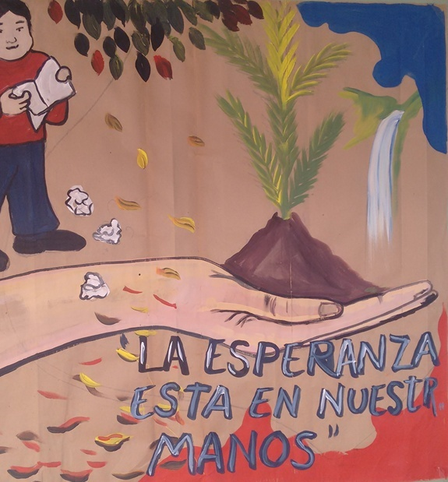
Conformación del grupo de investigación:
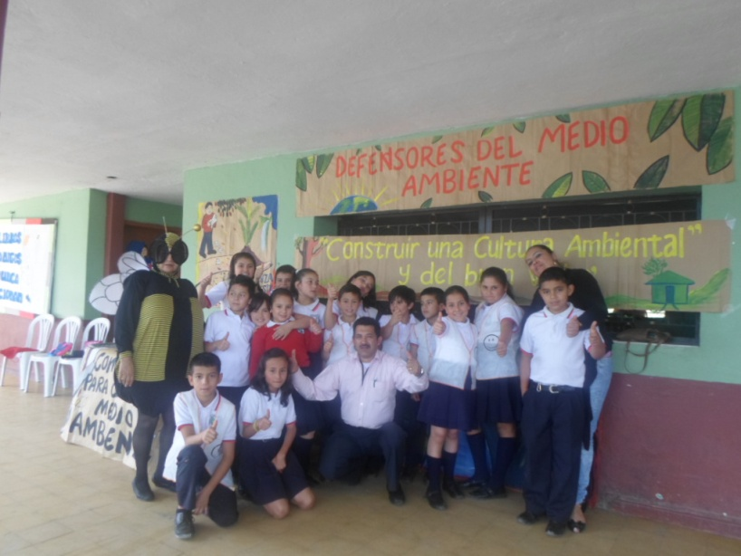

Lema : LA ESPERANZA ESTA EN NUESTRAS MANOS

Ingrid Katherine | Parada Orozco | 10 | T.I. | 1094367121 | 10/06/2004 | 5.- C
Freddy Arley | Angarita Cárdenas | 10 | T. I. | 1115721447 | 09/06/2004 | 5.- C
Deicy Paola | Peña Fernández | 10 | T.I. | 1094366534 | 17/11/2004 | 5ºC
Yenni Socorro | Estrada Estrada | 12 | TI | 1005045700 | 05/04/2002 | 5ºC
Maryori Vanessa | Chacón Sánchez | 9 | T.I. | 1094662210 | 10/11/2005 | 5ºA
Dina Luz | Capacho Sánchez | 10 | T.I. | 1094366356 | 25/08/2004 | 5ºA
Juan Camilo | Jaimes Rozo | 10 | T.I. | 1093854522 | 10/09/2004 | 5ºB
Paula Andrea | Gereda Alfonso | 10 | T.I | 1094242463 | 01/03/2005 | 5ºB
Paula Fernanda | Leal Peña | 11 | T.I | 1094366246 | 31-04-2004 | 5ºB
Manuel Adrian | Peña Mendoza | 10 | T.I | 1094366559 | 10/01/2005 | 5ºB
Juan Pablo | Duran Rangel | 9 | T.I | 1094367170 | 12/03/2006 | 4ºb
Dairon Alejandro | Ordoñes Velazco | 9 | T.I | 1039864014 | 27/01/2006 | 4ºb
Mariana | Peñaloza Jurado | 9 | T-I | 1094366516 | 15/11/2005 | 4ºB
Sharit Fernanda | Mora Peñaloza | 10 | T.I | 1094242741 | 18/04/2005 | 4ºC
Marlyn Yaritza Del Pilar | Torres Gamboa | 9 | T.I | 1094367133 | 04/02/2006 | 4ºC
Sebastian | Chacón Torres | 10 | T.I | 1094366574 | 18/11/2004 | 4ºA
Joel Santiago | Orozco Vera | 9 | T.I | 1094367181 | 25/03/2006 | 4ºA
José Daniel | Peñaloza | 11 | T.I | 1116182307 | 03/03/2004 | 5ºA
Andrés Felipe | Robles Vera | 10 | T.I | 1094366648 | 01/05/2005 | 4ºC

- La pregunta como punto de partida:

Con relación al trabajo realizado con los integrantes del grupo de investigación, en donde se realizó una lluvia de ideas, con interrogantes que conllevaron a trabajar sobre la línea de investigación “construir cultura ambiental y del buen vivir”, ya que ellos mostraron interés en dar una pregunta acertada; para iniciar el trabajo de investigación, estos estudiantes dieron ideas, mostrando la necesidad de buscar una solución a la realidad observada, la cual es la mala presentación de la institución en donde se ubican en cualquier lugar los residuos sólidos que llamaron basura, después de plenaria realizada se tomó como pregunta de trabajo la siguiente ¿Qué estrategias se pueden utilizar para que los niños y niñas de los grados: tercero, cuarto y quinto de la planta N°1 del colegio Guillermo Cote Bautista tenga conciencia ambiental?

- El problema de investigación:

La institución educativa Guillermo Cote Bautista ubicada en el municipio de Toledo, consta de tres sedes educativas con una planta de 48 docentes y de 1200 estudiantes. En donde el grupo de investigación DEFENSORES DEL MEDIO AMBIENTE pertenece a la sede N°1 de esta institución, la cual está ubicada en el casco urbano de este municipio, en el barrio Santa Lucia.
En esta sede se presente que la mayoría de los estudiantes no usan de forma correcta los contenedores de basura, y por ello se observa que después del descanso y al finalizar la jornada académica, la institución queda con una mala presentación visual, debido que los residuos de: hojas de papel, envolturas de frituras, bolsas, botellas plásticas y residuos orgánicos como las cascaras de algunas frutas, quedan dispuestos en diferentes lugares que no son los apropiados ya que esta cuenta con contenedores de basura, pero el estudiantado no hacen el uso adecuado de ellos.
Con base a esta problemática, el grupo investigador inicia un proyecto en donde esta priorizado lograr generar un cambio de actitud participativa en los estudiantes, utilizando diversidad de estrategias en donde el cuidado ambiental se ha la base fundamental de una construcción de cultura ambiental, y así mejorar la buena presentación e imagen de la institución educativa.

- Trayectoria de la Indagación:
La metodología utilizada por el grupo de investigación Defensores del medio ambiente, fue cualitativa y descriptiva, donde se realiza el diseño y aplicación de encuestas para conocer e identificar un diagnostico la cual es la situación con respecto al tema del cuidado y de la cultura ambiental en la institución, relacionando a toda la comunidad educativa. Después de realizar dichas estrategias de recolección de información se procede a ejecutar las diferentes estrategias para incentivar la cultura ambiental a los estudiantes de la institución.
Los talleres a que se lograron realizar fueron
- seguimiento a los estudiantes que arrojaban los residuos inadecuadamente al patio de la institución.
- Taller de choque con los estudiantes mostrando el patio de la institución de una manera sucia, desordenada con los residuos sólidos dispuestos inadecuadamente.
- Taller de enseñanza con los estudiantes vestidos de mimos y ubicándole al estudiante la manera adecuada en donde se debe disponer en las canecas correspondientes estos residuos sólidos.
- Taller de recolección de residuos sólidos desde la vivienda del estudiante hasta la institución educativa.
- Taller de concientización trabajando por medios visuales donde se señala al estudiante las diferentes formas de contaminación generada por la disposición inadecuada de los residuos sólidos en los diferentes espacios.
- Taller de seguimiento para verificar el estado de los salones de la planta N°1.

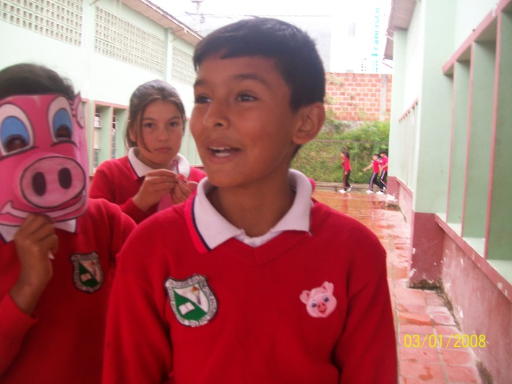
- Recorrido de las trayectorias de indagación:
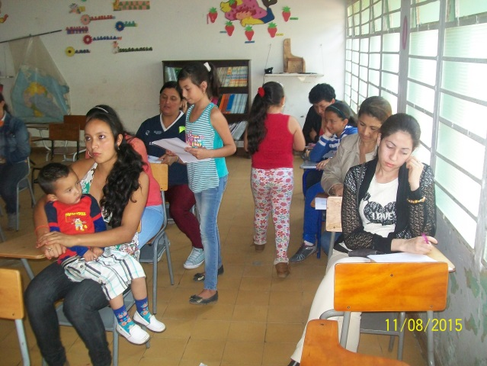
Ilustración 1. Aplicación de encuestas por parte de los estudiantes
Ilustración 2. Sensibilización con cara de cerdo
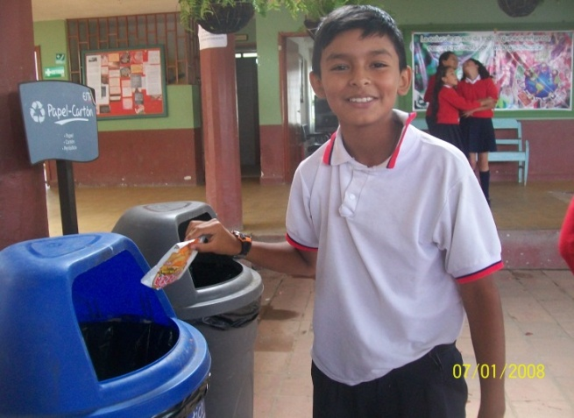
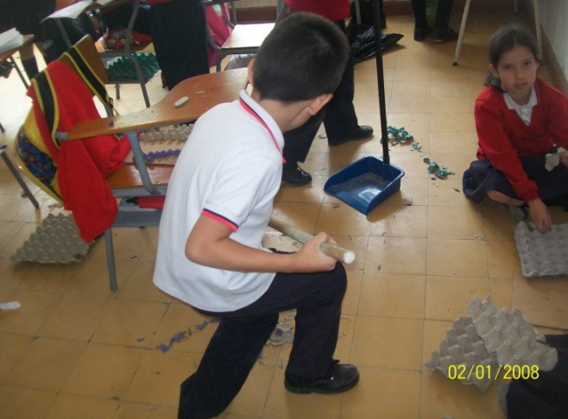

Ilustración 3. Seguimiento en los salones.
Ilustración 4. Ubicación adecuada de los residuos

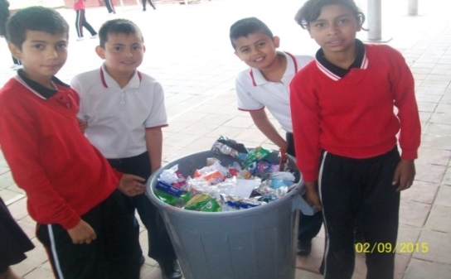

Ilustración 5. Recolección de residuos sólido

- Reflexión/Análisis de resultados:
Entrevista número uno a padres de familia

 |  | positivo | negativas
padres | aprendizaje en residuos | 15 | 5
 | apoyo | 15 | 5
 | practicas | 13 | 7

La participación de los padres de familia fue muy buena porque estuvieron atentos al llamado que se les dio a conocer, permitiendo saber que ellos ven con satisfacción que el estudiante tenga participación en el cuidado del ambiente relacionado con el manejo de los residuos sólidos.

 |  | positivo | negativas
Docentes | compromiso con la cultura ambiental | 10 | 0
 | organización de campañas | 10 | 0
 | implementación de proyectos | 10 | 0
 | participación en un ambiente limpio | 10 | 0

Con relación a las encuestas aplicadas a los señores docentes, arroja resultados totalmente positivos, ya que muestra que es esencial e importante dar una enseñanza sobre la cultura ambiental, realización de campañas de limpieza, implementando proyectos de educación ambiental para generar una participación en un ambiente limpio y agradable.

 |  | positivo | negativas
Estudiantes | ambiente limpio | 0 | 20
 | acciones ambientales | 1 | 19
 | participación en un ambiente limpio | 20 | 0
 | educación ambiental | 20 | 0

Con relación a las encuestas aplicadas a los estudiantes de la sede N°2, de la I.E Guillermo Cote Bautista, se muestra que ellos dan a conocer que no presentan una cultura de un ambiente limpio, al igual que no aplican unas acciones ambientales, al igual que ellos desean ser participantes para poder generar un ambiente limpio y así permitir una educación ambiental.

Con relación a las encuestas aplicadas a la comunidad educativa de la sede N° 2 arrojaron la implementación de talleres pedagógicos en donde se concientiza al estudiante en cuidar el ambiente, al igual que estos talleres lograron que él se involucre en el cuidado ambiental y sea un actor participante en el manejo adecuado de los residuos sólidos encontrados en la sede.

- Taller de identificación de calcomanías de cerdo y limpieza ambiental

Se implementó durante un mes la observación directa en las horas de descanso, donde el estudiante observara con detalle cuales de los estudiantes que participan en la hora de descanso arrojan los residuos sólidos a los cuales se les dará una consigna de cerdo y se tomara la evidencia fotográfica y de aquellos que si depositan este residuos adecuadamente se les dará una carita feliz como incentivo.

Los resultados obtenidos fueron:

SEMANAS DE SEGUIMIENTO | IDENTIFICACIÓN DE CALCOMANIAS DE CERDO |  | IDENTIFICACIÓN DE CALCOMANIAS DE CARITA FELIZ.
PRIMERA SEMANA | CALCOMANIAS ENTREGADAS | 15 | CALCOMANIAS ENTREGADAS | 8
SEGUNDA SEMANA | CALCOMANIAS ENTREGADAS | 22 | CALCOMANIAS ENTREGADAS | 10
TERCERA SEMANA | CALCOMANIAS ENTREGADAS | 17 | CALCOMANIAS ENTREGADAS | 11
CUARTA SEMANA | CALCOMANIAS ENTREGADAS | 10 | CALCOMANIAS ENTREGADAS | 12
QUINTA SEMANA | CALCOMANIAS ENTREGADAS | 7 | CALCOMANIAS ENTREGADAS | 20

La estrategia implementada demostró en un comienzo inconformismo debido que los estudiantes que se les daba la identificación de cerdo o la calcomanía correspondiente se enojaban y mostraban enojo al colocarle la respectiva identificación, en las primeras semanas fue difícil el proceso debido que los estudiantes debían perseguir a los demás compañeros para poder colocarle la identificación y hacer más seguimiento por que ellos se quitaban dicha identificación.

Según la tabla muestra que las primeras semanas fueron pocos los estudiantes que se ganaban la carita feliz, en cambio aquellos que tenían las calcomanías de cerditos eran más continuos, pero a medida que fueron sucediendo las semanas dichas calcomanías de cerdo fueron disminuyendo, lo cual se puede concluir que a los estudiantes entendieron lo importante que es ubicar los residuos sólidos en los diferentes contenedores y así mantener el patio limpio del colegio.

- Taller de mimos sobre el aprendizaje del uso adecuado de las canecas de reciclaje.

Los estudiantes del grupo de investigación dizfrados de mimos se ubicaron detrás de las canecas y daban la señalización de aquellos estudiantes que ubicaban los residuos sólidos equivocadamente, esto permitió tener una mayor competencia con relación al taller antes mencionado por que al poder trabajar con el estudiante a no arrojar los residuos, ellos debían ubicarlos a las canecas y cuando se dirigían a estas se les daba las recomendaciones para ser depositados.

Esta estrategia permitió realizar una competencia para arrojar adecuadamente los residuos, también los estudiantes manifestaron que era adecuado que hubiera distintos contenedores y así ubicarlos debidamente.

- Taller para recoger un residuo en el recorrido que transcurre desde la casa del estudiante hasta el colegio.
Al estudiante se le da aviso que durante una semana se pondrá unos recipientes adecuados para que ellos allí depositen los residuos encontrados, pero los dos últimos días no se les dará aviso para lograr identificar si el estudiante relaciona la actividad con el cuidado ambiental.

MATERIAL/DIA | LUNES | MARTES | MIERCOLES | JUEVES | VIERNES | Totales
Envolturas | 120 | 150 | 180 | 50 | 20 | 520
botellas palsticas | 20 | 30 | 50 | 5 | 10 | 115
bolsas plasticas | 15 | 20 | 25 | 3 | 5 | 68
papel | 20 | 30 | 40 | 10 | 15 | 115
palillos de plastico | 10 | 15 | 5 | 2 | 1 | 33
material organico | 12 | 10 | 19 | 4 | 3 | 48

- Conclusiones:
- De los talleres realizados en el proceso de investigación con los estudiantes, la estrategia más relevante fue la de colocar un stiker de cara de marranito a los educandos que arrojaran los residuos sólidos en lugares que no fueran los apropiados, de esta forma se logró mejorar que en las horas de descanso arrojaran los residuos en los recipientes ubicados en diferentes puntos estratégicos de la institución.
- Con base al trabajo de los mimos el estudiante mostro interés en conocer y relacionar en donde es que deben estar dispuestos correctamente estos residuos sólidos.
- Al finalizar el proceso de investigación se logró evidenciar que los estudiantes han mostrado participación e interés para ubicar estos residuos sólidos y el paisaje visual de esta planta educativa ha ido mejorando, permitiendo que la mala imagen que antes mostraba la institución, ahora es de menos porcentaje, debido que hay menos residuos dispuestos después de las jornadas de trabajo.
- El taller realizado que hace referencia al seguimiento de limpieza en cada salón de la planta educativa N°1, permitió que los estudiantes muestren una buena imagen para que así no se han identificados como salones que llevan la señalización de un stiker de cerdo, lo cual hace que estos grupos se motiven para ser premiados, como aquellos que si presentaban buena imagen y fueron identificados como salones limpios colocando un stiker en sus puertas de carita feliz.
- Al observar los videos educativos sobre el cuidado del ambiente, donde se muestra que la mala indisposición de estos residuos generan daños ambientales, causando impacto desagradable del ambiente en donde se vive, esto permitió que los estudiantes reflexionaran y a la vez se comprometieran a no arrojar basuras en las fuentes hídricas, calles, alcantarillas, zanjas, y diferentes lugares públicos.

- Bibliografía:
- VARGAS CÉSAR, ESTRATEGIAS PARA LA EDUCACIÓN AMBIENTAL CONESCOLARES POBLADORES DEL PÁRAMO RABANAL, BOYÁCA, 2012, Pág. 8-12
- GOMERA MARTÍNEZ ANTONIO, LA CONCIENCIA AMBIENTAL COMO HERRAMIENTA PARA LA EDUCACIÓN AMBIENTAL: CONCLUSIONES Y REFLEXIONES DE UN ESTUDIO EN EL ÁMBITO UNIVERSITARIO.CORDOBA, 2008, Pág. 3-6.

- RESSIA GUSTAVO ARMANDO, 100 IDEAS PARA LA PRÁCTICA DE LA EDUCACIÓN AMBIENTAL, Editorial Troquel SA, Buenos Aires (Argentina), 2008, Pág. 3-6.

- Agradecimientos.

- A la institución educativa Guillermo Cote bautista por brindar los espacios de trabajo en donde se desarrolló el proyecto de investigación.
- A los dieciocho estudiantes que hicieron parte activa en el diseño, planeación y desarrollo del proyecto de investigación por brindar el interés, constancia, compromiso, creatividad, responsabilidad, para desarrollar las actividades propuestas durante el proceso investigativo.
- A las compañeras docentes que permitieron que los estudiantes asistieran y cumplieran con responsabilidad las tareas y actividades programas en el transcurso de la investigación.
- A los padres de familia por estar prestos cuando se solicitaba de su colaboración para que sus hijos asistieran a las diferentes reuniones que se lograron ejecutar en el desarrollo del proyecto.
- A la asesora de línea temática del Proyecto Enjambre Mónica Trinidad Jácome Cuberos, por la paciencia, tolerancia, perseverancia, responsabilidad, disposición de tiempo, que tuvo para orientar en el proceso metodológico del proyecto de investigación.
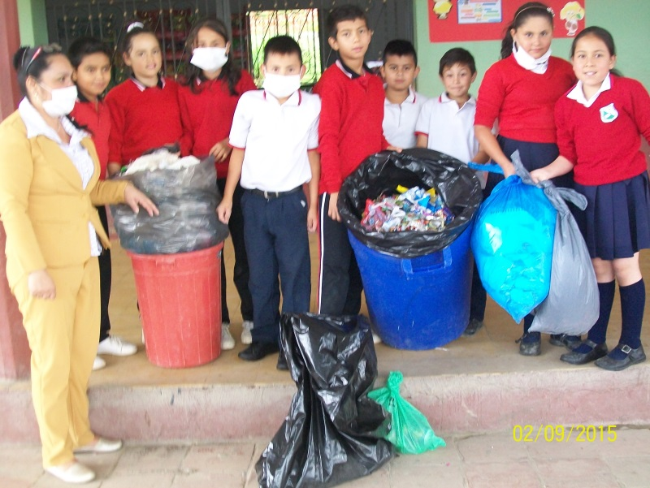
- Anexos:

Ilustración 1. Jornada de conteo de residuos sólidos dispuestos

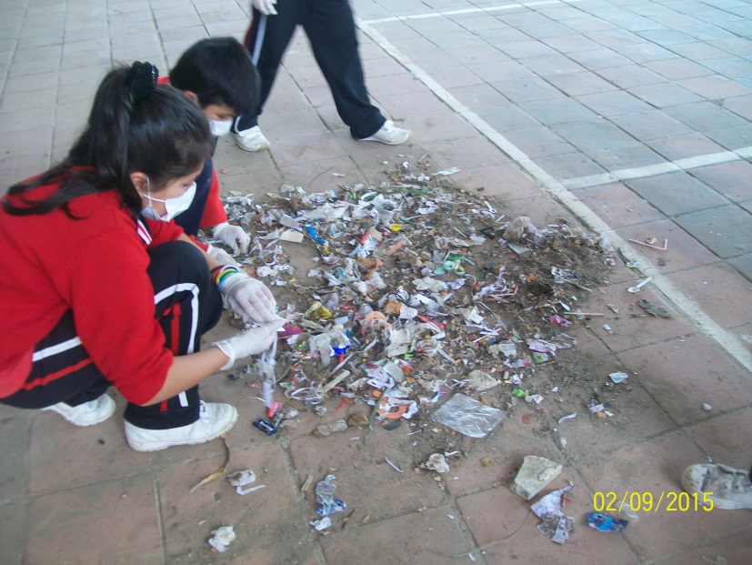

Ilustración 2. Conteo de material recogido en las jornadas de sensibilización.

.
Nota: Tener en cuenta las recomendaciones de la página 90 de la Guía de Xua y Teo.

- Ejecución de los recursos asignados por el Proyecto Enjambre a nuestro grupo de investigación.

Recuerden por favor que cada uno de los gastos que se realicen, por muy pequeños que sean debieron quedar soportados con un recibo, factura y comprobante de caja menor. Dichos recibos deben contener la siguiente información:

- La fecha de la compra.
- Los datos del almacén o de la persona que nos prestó el servicio o nos vendió el producto:
  - Nombre o razón social (cuando es un negocio).
  - Su NIT o cédula de ciudadanía.
  - Su dirección.
  - Su número de teléfono.
  - Su firma.
  - Descripción del gasto y su valor de compra.

Nota: Con base en el presupuesto elaborado por el grupo y los gastos realizados elaborar la bitácora 5.2. Anexar los soportes originales de los gastos efectuados.

REGISTRO DE SISTEMATIZACIÓN para el maestro (a) acompañante/coinvestigador: Complementar la bitácora 7 del semillero de investigación de usted acompaña:

- Enuncie los tres aspectos que más le asombraron y le sirven para incorporar en su práctica de maestro en esta etapa de la reflexión de la trayectoria de indagación.
- Permitir que en los estudiantes se despierte la creatividad, para dar conocer ideas propias que pueden desarrollar actividades lúdicas que puedan dar un aprendizaje significativo.
- El implementar nuevas actividades que construyan el pensamiento de curiosidad, y un pensamiento innovador con el fin de dar solución a un interrogante.
- Generar acciones que fomenten un cambio de actitud y de pensamiento crítico en la forma de ver su aprendizaje y construcción de conocimiento.

- ¿cuáles serían las principales capacidades que desarrollan los niños, las niñas y los jóvenes en esta etapa del Proyecto Enjambre?
- Innovadora
- Critica
- Reflexiva
- Creativa
- Tolerante
- Investigador
- Analítico
- Constructivo
- Diagnosticar
- Planear
- Organizar
- Ejecutar actividades
- Evaluar

- Como maestro o maestra Enjambre, señale los principales cambios que deben realizarse en la cultura escolar para que la investigación se convierta en una estrategia pedagógica.
- Los proyectos deben ser transversales, y aplicables a las diferentes áreas de conocimiento
- Los proyectos de investigación deben ser involucrados en el proyecto educativo institucional y ser ejecutados durante el año escolar académico, para lograr la continuidad del proceso de aprendizaje investigativo.
- Todos los docentes que pertenecen a una institución se apropien del proyecto y lo pongan en práctica en sus qué hacer pedagógico.

- ¿Cuáles serían las características de la indagación (tres últimas etapas) que practican los maestros en el Proyecto Enjambre?
- Generar en el estudiante un pensamiento crítico, creativo, innovador, para que ellos encuentren soluciones apropiadas a los interrogantes presentados en su proceso de aprendizaje tanto escolar como social.

Este formato fue retomado de la Cartilla “Xua, Teo y sus amigos en la onda de la investigación” del programa Ondas de Colciencias y adaptado para el Proyecto Enjambre, Norte de Santander.

